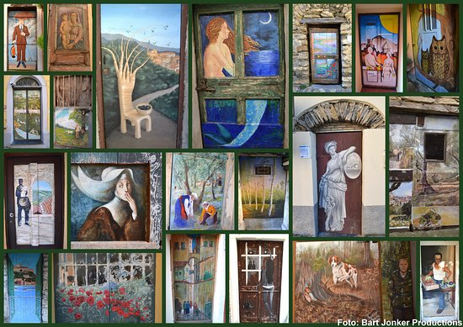
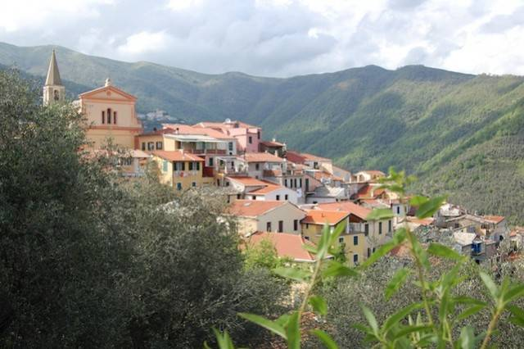

Organizzazione Tecnica: Canella Tours All Travel Srl
ETSI Sede di Novara – Via dei Caccia 7/B - tel. 0321/6751054-42 fax 0321/6751041 etsi@cislnovara

- Ritrovo dei partecipanti e partenza per la Visita Guidata di Valloria con soste durante il percorso.
- Pranzo in ristorante
- Nel primo pomeriggio tempo a disposizione per fotografare queste stupende opere d’arte e poco dopo partenza per il rientro verso Casa.

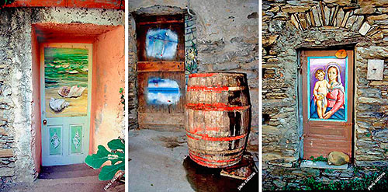
Valloria :

Nel comune di Prelà in Val Prino, famoso per essere il paese delle porte dipinte.
Infatti, a partire dal 1994, per risollevare la vivacità del posto, nasce l’idea di invitare pittori locali e internazionali a dipingere vecchie porte di stalle, magazzini e cantine dislocati nei carruggi del vecchio borgo.
Ad oggi le porte dipinte sono più di 150, oltre a un grande murale all’ingresso del paese e gli artisti si contendono ogni anno un posto per poter contribuire con la loro creatività al fascino di questo paese
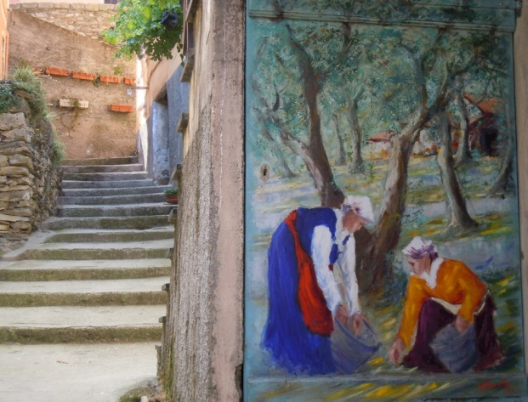
Il piccolo museo delle “Cose Dimenticate”, allestito nell’ex oratorio santa Croce del 1587, dove sono esposti tanti preziosi reperti della vita quotidiana antica: attrezzi domestici o degli artigiani, antichi tessuti lavorati a mano, strumenti contadini e per la produzione dell’olio.
In particolare all’ingresso si trova uno strumento musicale molto curioso, la “ripercussiva”, una specie di pianoforte artigianale costruito da Giacomo Pisani (1886-1959), l'inventore del paese, che con soli materiali di riciclo riuscì a fabbricare strumenti musicali e macchine fotografiche davvero uniche.

La Quota comprende:
- Accompagnatore etsi
- Viaggio in bus
- Visita guidata
- Pranzo in ristorante
- Ingresso al museo delle cose dimenticate
- Assicurazione
La Quota non comprende:
- Extra di carattere personale
- Tutto quanto non indicato in programma e nella voce “La quota comprende”

